HESTIM - École d'Ingénierie et de Management
Cycle Ingénieur - 4A-IIIA

Rapport de Projet 3pH PACTE
Sujet: Analyse de Données de Consommation Énergétique Résidentielle

Réalisé par : | Membre de jury :
Yazid Ibn Said KABRE  Amara SOUNTOURA  Mobio Ivan AKE  Yann KEVIN KABRE | M. Gilchris HOUEKPO DANNON  Mme Asma WAHIA

Année universitaire
2025/2026

Table des matières
PARTIE 1 – CONTEXTE GÉNÉRAL ET CADRAGE DU PROJET 3
1. Contexte du projet 4
3. Objectifs et questions de recherche 5
3.1 Objectif principal 5
3.2 Objectifs spécifiques 5
3.3 Questions de recherche 5
4. Enjeux du projet 5
PARTIE 2 – PRÉPARATION ET ANALYSE DESCRIPTIVE DES DONNÉES 7
1. Présentation du jeu de données 8
1.1 Source des données 8
1.2 Caractéristiques générales 8
1.3 Description des variables 9
2. Gestion des valeurs manquantes 9
2.1 Identification des valeurs manquantes 9
2.2 Analyse des causes possibles 10
2.3 Choix méthodologiques 10
4. Création de variables dérivées 11
PARTIE 3 – ANALYSE EXPLORATOIRE ET INTERPRÉTATION DES RÉSULTATS 12
1. Analyse des profils de consommation journaliers 13
2. Analyse saisonnière et mensuelle 13
3. Consommation quotidienne par année 14
4. Répartition de la consommation total par zone 15
CONCLUSION 20
Bibliographie 21
Webographie 22

Liste des Figures
Figure 1 : Description des variables du dataset
Figure 2 : Aperçu des premières lignes du dataset
Figure 3 : Visualisation des valeurs manquantes dans le temps
Figure 4 : illustration des variables dérivées
Figure 5 : Profil horaire moyen de consommation par année
Figure 6 : Consommation mensuelle moyenne par année
Figure 7 : Évolution de la consommation annuelle sur 4 ans
Figure 8 : Répartition de la consommation par sous-compteurs
Figure 9: Evolution annelle de la consommation electrique par zone
Figure 10: Repartition annuelle de la consommation electrique par zone - 2006
Figure 11: Repartition annuelle de la consommation electrique par zone - 2007
Figure 12:Repartition annuelle de la consommation electrique par zone - 2008
Figure 13: Repartition annuelle de la consommation electrique par zone - 2009
Figure 14: Repartition annuelle de la consommation electrique par zone - 2010

PARTIE 1 – CONTEXTE GÉNÉRAL ET CADRAGE DU PROJET

La transition énergétique constitue aujourd’hui un enjeu stratégique majeur à l’échelle mondiale. La raréfaction des ressources, l’augmentation des coûts de l’énergie et la nécessité de réduire l’empreinte carbone imposent une meilleure maîtrise de la consommation énergétique, notamment dans le secteur résidentiel. En effet, les logements représentent une part significative de la consommation électrique globale, en raison des usages quotidiens tels que le chauffage, l’éclairage, l’électroménager et les équipements électroniques.
Dans ce contexte, l’analyse fine des données de consommation électrique apparaît comme un levier essentiel pour comprendre les comportements énergétiques, identifier les sources de gaspillage et proposer des actions concrètes d’optimisation. Le développement des capteurs et des systèmes de mesure intelligents permet aujourd’hui de collecter des volumes massifs de données à haute fréquence, ouvrant la voie à des analyses détaillées et à forte valeur ajoutée.
C’est dans cette dynamique que s’inscrit notre projet PACTE « Analyse de données de consommation énergétique résidentielle », réalisé dans le cadre du dispositif pédagogique 3pH (Pédagogie par Projet HESTIM).

1. Contexte du projet
La consommation énergétique résidentielle regroupe l’ensemble des usages électriques au sein d’un foyer : chauffage, production d’eau chaude, cuisson, lavage, éclairage, équipements multimédias, etc. Comprendre la répartition et l’évolution de ces usages est indispensable pour :
- Identifier les périodes de forte consommation,
- Détecter des comportements atypiques ou anormaux,
- Sensibiliser les ménages à une utilisation plus responsable de l’électricité,
- Proposer des pistes concrètes de réduction de la consommation.
Le projet s’appuie sur l’analyse d’un foyer réel situé à Sceaux (France), sur une période de près de quatre années, avec une granularité temporelle d’une mesure par minute. Ce niveau de détail permet d’observer finement les variations journalières, hebdomadaires, saisonnières et annuelles de la consommation.

3. Objectifs et questions de recherche

3.1 Objectif principal
L’objectif principal notre projet est d’analyser les données de consommation électrique d’un foyer résidentiel sur une période de quatre ans afin d’identifier des patterns de consommation, des anomalies et des leviers d’optimisation énergétique.

3.2 Objectifs spécifiques
- Nettoyer et préparer un jeu de données réel et volumineux,
- Explorer les tendances temporelles de consommation,
- Identifier les pics de consommation et les périodes atypiques,
- Étudier la répartition de la consommation par zone (cuisine, buanderie, chauffe-eau, autres usages),
- Analyser l’évolution du comportement énergétique sur le long terme,
- Proposer des recommandations actionnables.

3.3 Questions de recherche
- Quelles sont les périodes de forte et de faible consommation ?
- Existe-t-il des différences significatives entre semaine et week-end ?
- Comment la consommation évolue-t-elle selon les saisons ?
- Peut-on identifier des périodes d’absence prolongée du foyer ?
- Quels usages sont les plus énergivores ?
- Observe-t-on une évolution des comportements sur les quatre années étudiées ?

4. Enjeux du projet
Ce projet présente plusieurs enjeux complémentaires :
- Économique : réduction potentielle de la facture énergétique des ménages,
- Environnemental : diminution de l’empreinte carbone liée à la consommation électrique,
- Sociétal : sensibilisation à une consommation plus responsable et raisonnée,
- Pédagogique : mise en pratique des compétences en data science, analyse statistique et visualisation de données.
Cette première partie a permis de poser le cadre général du projet, en présentant le contexte énergétique, les objectifs poursuivis, les enjeux associés ainsi que la philosophie pédagogique du dispositif PACTE. Elle constitue une base essentielle pour comprendre la pertinence et la portée des analyses réalisées par la suite. Les parties suivantes détailleront successivement les étapes de préparation, d’analyse exploratoire et de synthèse des données de consommation énergétique.

PARTIE 2 – PRÉPARATION ET ANALYSE DESCRIPTIVE DES DONNÉES

Avant toute analyse approfondie, il est indispensable de s’assurer de la qualité, de la cohérence et de la fiabilité des données utilisées. Cette phase de préparation constitue une étape clé dans tout projet de data science, conformément à la méthodologie CRISP-DM. Elle permet de transformer des données brutes en un jeu de données exploitable, prêt à être analysé.
Dans cette partie, nous présentons les étapes de chargement, de nettoyage, de traitement des valeurs manquantes et des pics de consommation, ainsi que la création de variables dérivées nécessaires à l’analyse de la consommation énergétique.

1. Présentation du jeu de données

1.1 Source des données
Les données utilisées proviennent du dataset public “Individual Household Electric Power Consumption”, disponible sur le repository UCI Machine Learning. Il s’agit de mesures réelles collectées dans une maison individuelle située à Sceaux (France).
Source des données : UCI Machine Learning Repository – Dataset Individual Household Electric Power Consumption
Origine : Mesures collectées dans une maison située à Sceaux (France), entre décembre 2006 et novembre 2010.
Granularité : Une mesure par minute, soit plus de 2 millions d’observations.
Variables principales :
- Global_active_power : puissance active (kW)
- Global_reactive_power : puissance réactive (kW)
- Voltage : tension (V)
- Global_intensity : intensité (A)
- Sub_metering_1/2/3 : consommation par zone (Wh)

1.2 Caractéristiques générales
- Période couverte : décembre 2006 à novembre 2010
- Granularité : une mesure par minute
- Nombre total d’observations : plus de 2 millions

1.3 Description des variables
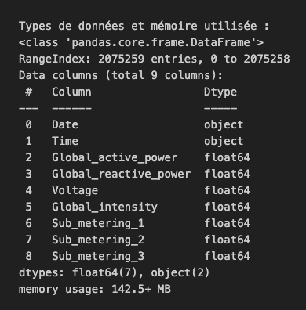

Figure 1 : Description des variables du dataset
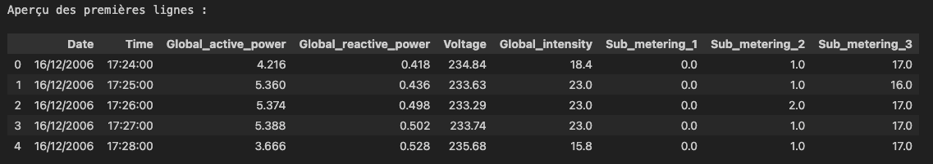

Figure 2 : Aperçu des premières lignes du dataset
Les variables incluent notamment la puissance active globale, la puissance réactive, la tension, l’intensité ainsi que trois sous-compteurs correspondant à différents usages domestiques.

2. Gestion des valeurs manquantes

2.1 Identification des valeurs manquantes
L’exploration initiale des données a révélé la présence d’environ 25 979 lignes comportant des valeurs manquantes, soit environ 1,25 % du jeu de données total.
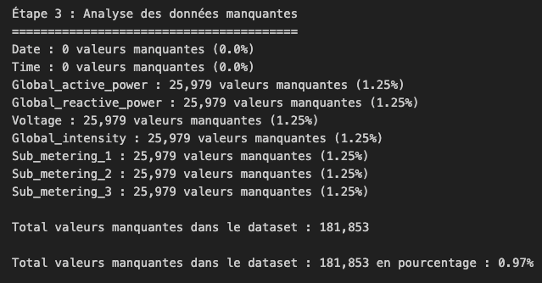

Figure 3 : Visualisation des valeurs manquantes dans le temps

2.2 Analyse des causes possibles
Les valeurs manquantes se présentent sous forme de blocs consécutifs de tailles variables. Les blocs courts peuvent être attribués à des anomalies ponctuelles (erreurs de transmission, micro-coupures), tandis que les blocs longs peuvent correspondre à des périodes d’absence du foyer ou à des pannes prolongées.

2.3 Choix méthodologiques
- Interpolation linéaire pour les blocs courts (≤ 10 minutes),
- Suppression des blocs longs afin d’éviter toute interprétation erronée.
Ce choix permet de préserver la continuité des données sans introduire de biais significatif.

4. Création de variables dérivées
Afin de faciliter l’analyse et l’interprétation des données, deux variables dérivées principales ont été créées :
- DateTime : issue de la fusion des variables Date et Time, permettant une indexation temporelle précise et la réalisation d’analyses journalières, hebdomadaires, mensuelles et saisonnières.
- Autre_consommation : correspondant à la part de la consommation totale non mesurée par les trois sous-compteurs (cuisine, buanderie, chauffe-eau). Cette variable permet d’identifier les usages résiduels tels que l’éclairage, les équipements multimédias et autres appareils domestiques.
Ces deux variables dérivées constituent des éléments clés pour l’analyse exploratoire, en offrant une meilleure lecture temporelle des données et une vision plus complète de la répartition des usages énergétiques.
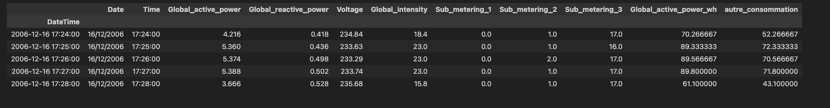

Figure 4 : illustration des variables dérivées

Cette phase de préparation et d’analyse descriptive a permis d’obtenir un jeu de données propre, cohérent et enrichi. Les décisions méthodologiques prises garantissent la fiabilité des analyses exploratoires présentées dans la partie suivante. Le dataset final constitue une base solide pour l’identification des comportements de consommation et des tendances énergétiques.

PARTIE 3 – ANALYSE EXPLORATOIRE ET INTERPRÉTATION DES RÉSULTATS

L’analyse exploratoire des données vise à extraire des informations pertinentes à partir des données préparées, en mettant en évidence les tendances, les cycles et les anomalies. Cette étape permet de transformer les données en connaissances exploitables.

1. Analyse des profils de consommation journaliers
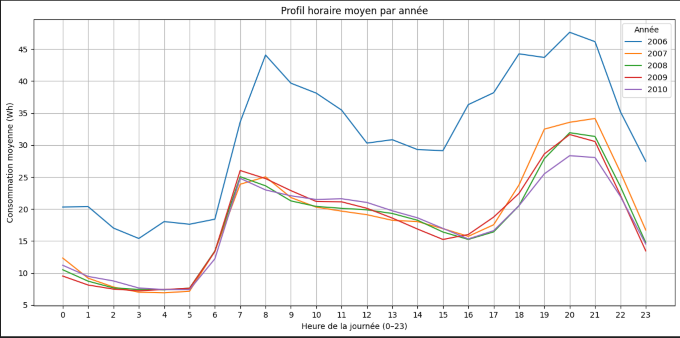

Figure 5 : Profil horaire moyen de consommation par année
L’analyse met en évidence deux pics majeurs : un pic matinal (7h–8h) et un pic en soirée (19h–21h), correspondant aux activités quotidiennes du foyer.

2. Analyse saisonnière et mensuelle
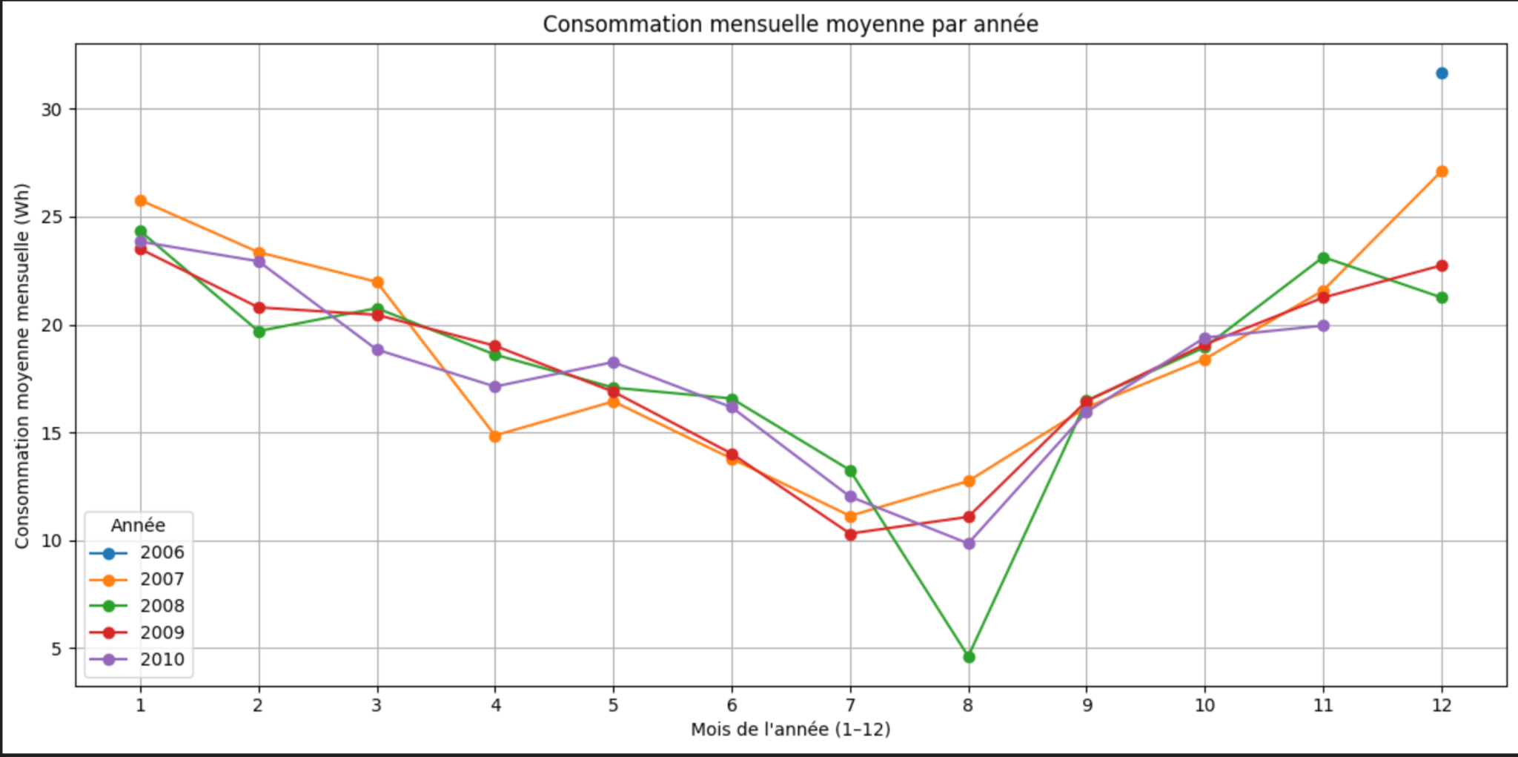

Figure 6 : Consommation mensuelle moyenne par année
Les résultats montrent une consommation plus élevée en hiver et plus faible en été, traduisant l’impact du chauffage et de l’éclairage.

3. Consommation quotidienne par année
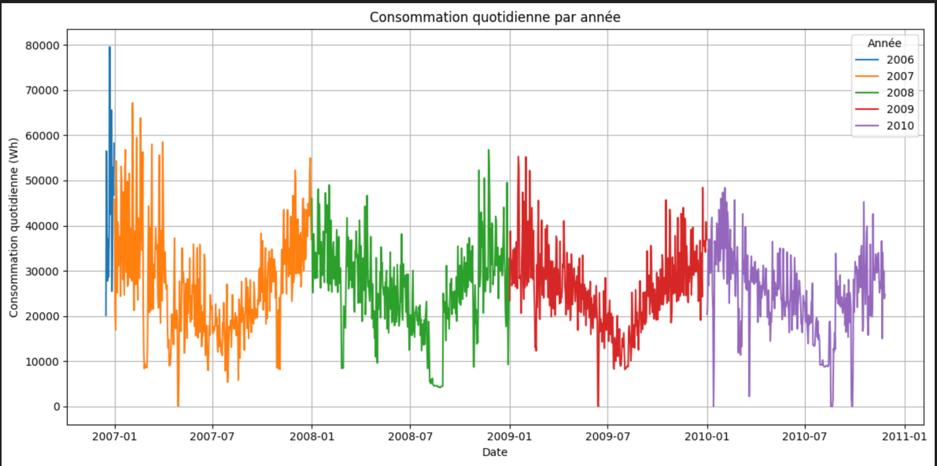

Figure 7 : Évolution de la consommation annuelle sur 4 ans
Une diminution progressive de la consommation est observée, suggérant un changement de comportement ou une amélioration de l’efficacité énergétique.

4. Répartition de la consommation total par zone
Le chauffe-eau et les usages non mesurés représentent la part la plus importante de la consommation totale.
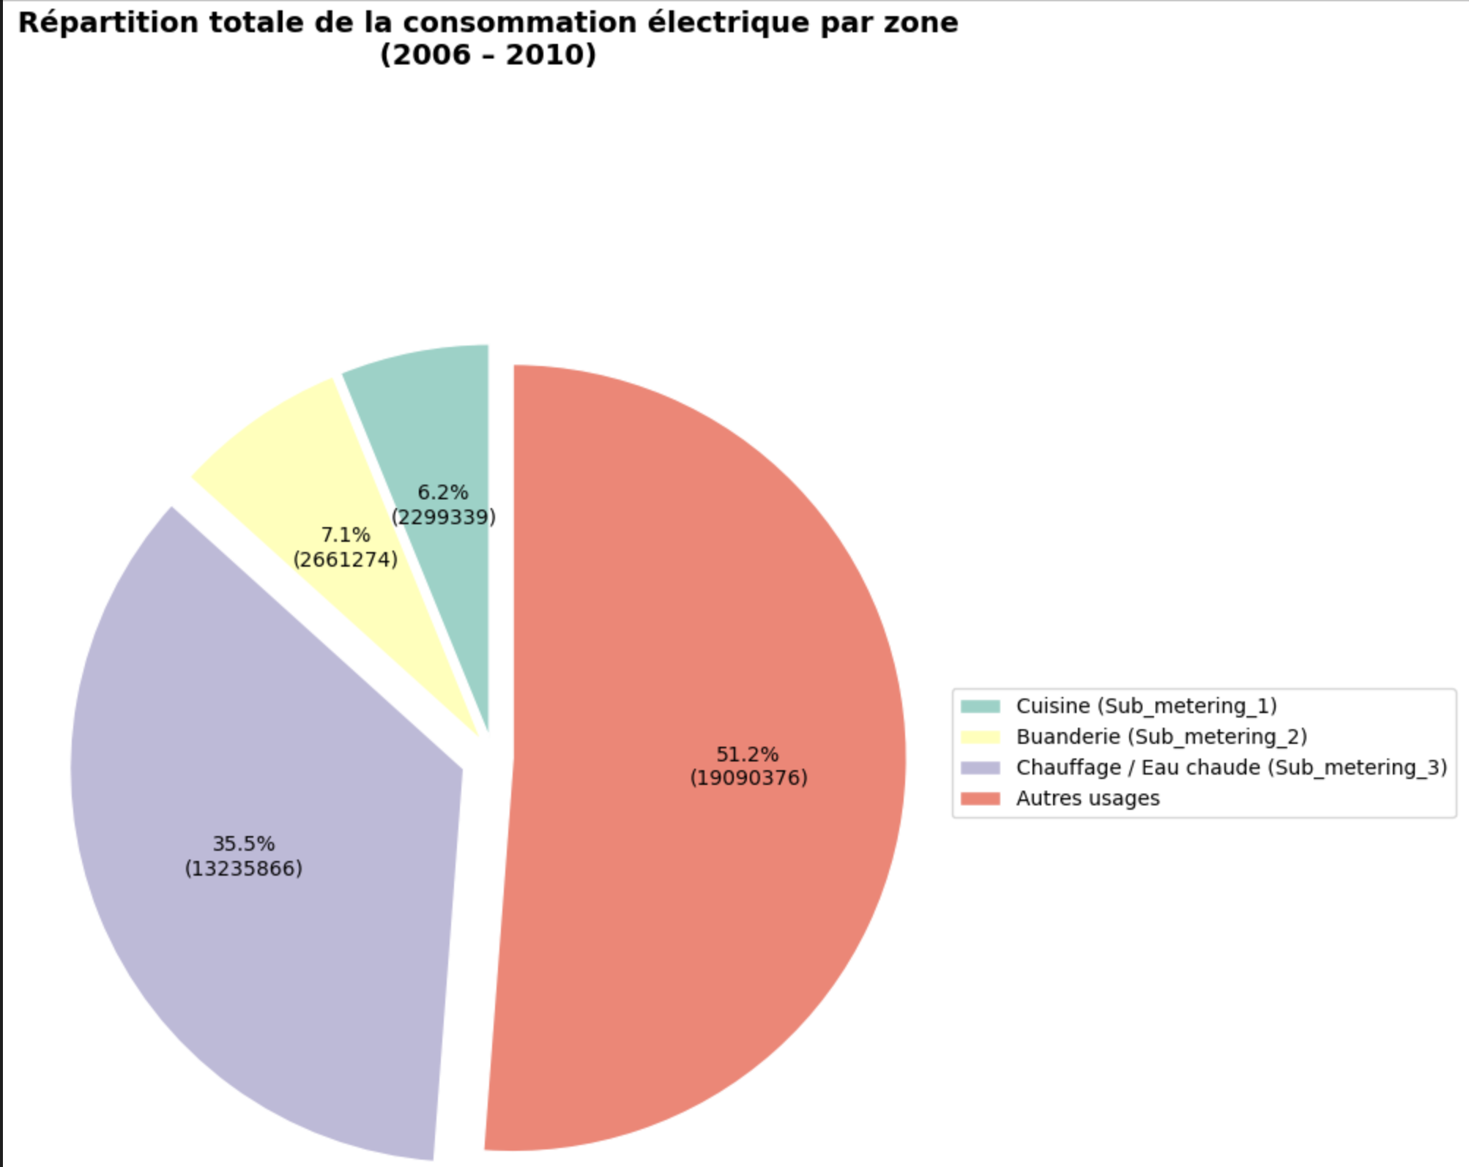

Figure 8 : Répartition de la consommation par sous-compteurs

L’analyse exploratoire a permis de mettre en évidence des comportements de consommation cohérents, des cycles saisonniers marqués et une évolution progressive des usages énergétiques. Ces résultats constituent une base solide pour formuler des recommandations concrètes.

4.1 Evolution annuelle de la consommation electrique par zone

Les autres usages consomment le plus et doivent être mieux identifiés pour réduire la consommation.
Le chauffage et l’eau chaude restent importants, surtout en hiver.
La baisse en 2010 montre des efforts d’économie ou un changement d’équipement.

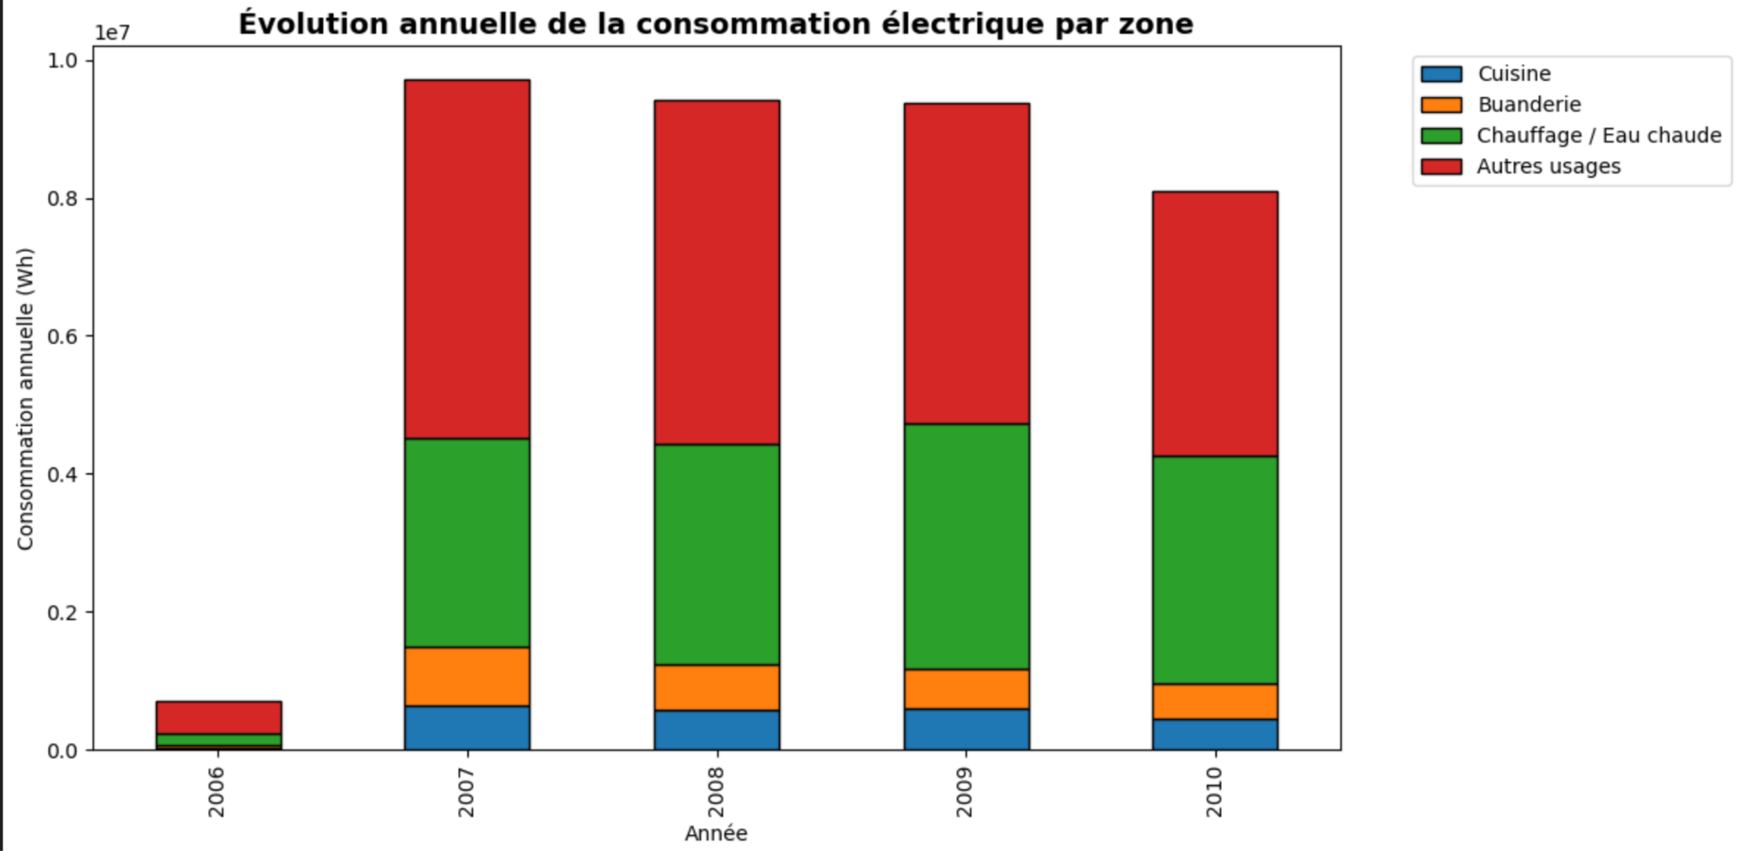

Figure 9: Evolution annelle de la consommation electrique par zone
4.2 Repartition annuelle de la consommation electrique par zone

Tendances par zone

Autres usages : C’est la zone la plus énergivore chaque année. Elle dépasse largement les autres catégories, ce qui indique une forte diversité d’appareils non suivis par les sous-compteurs. Elle atteint un pic en 2007, reste stable jusqu’en 2009, puis diminue en 2010.
Chauffage / Eau chaude : Deuxième poste de consommation, stable et significatif. Son poids constant montre que les besoins thermiques sont réguliers, probablement influencés par le climat ou l’isolation.
Buanderie et Cuisine : Ces deux zones ont une consommation bien plus faible. Elles restent stables sur toute la période, avec une légère hausse en 2007, puis une stagnation.

Évolution globale

2006 → 2007 : Forte augmentation de la consommation dans toutes les zones, surtout “Autres usages”.
2007 → 2009 : Plateau de consommation, sans variation majeure.
2010 : Baisse nette, surtout dans “Autres usages”, ce qui pourrait refléter une prise de conscience énergétique ou un changement d’équipement.

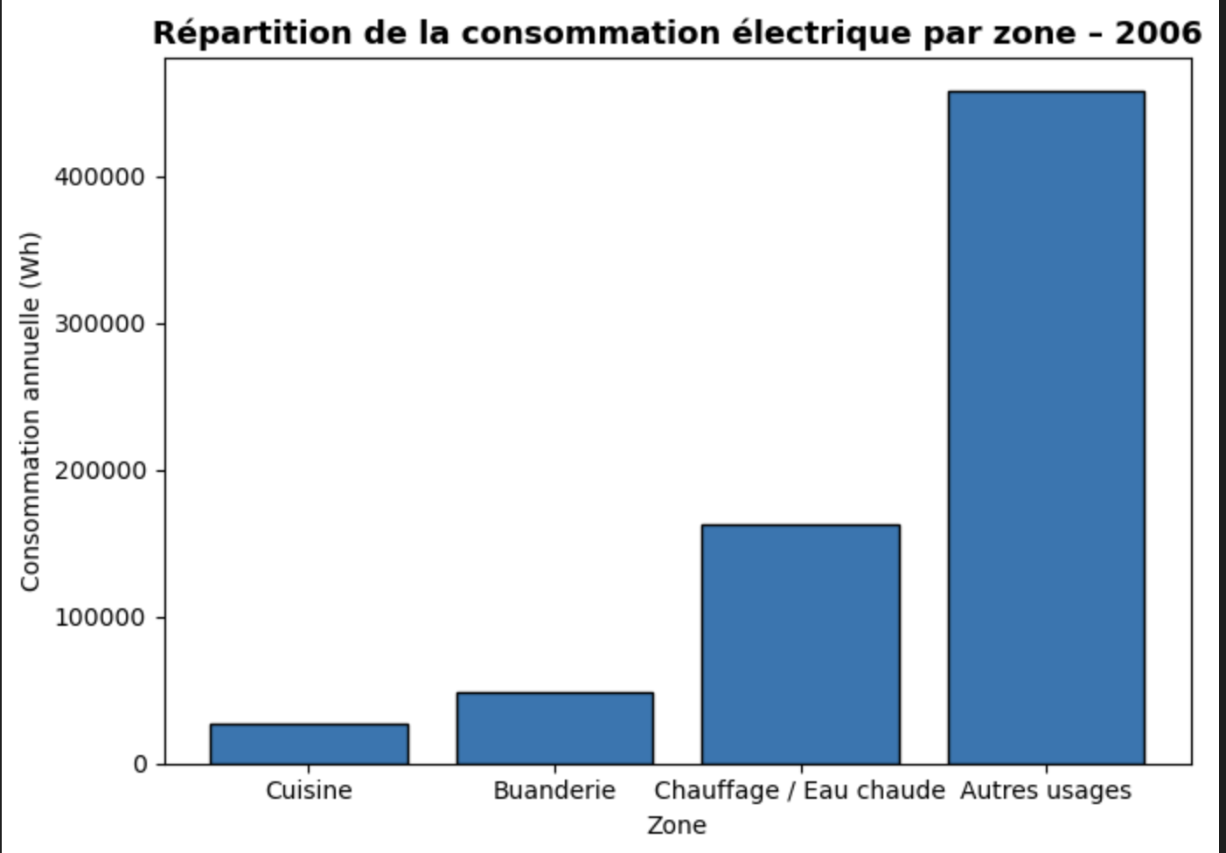

Figure 10: Repartition annuelle de la consommation electrique par zone - 2006

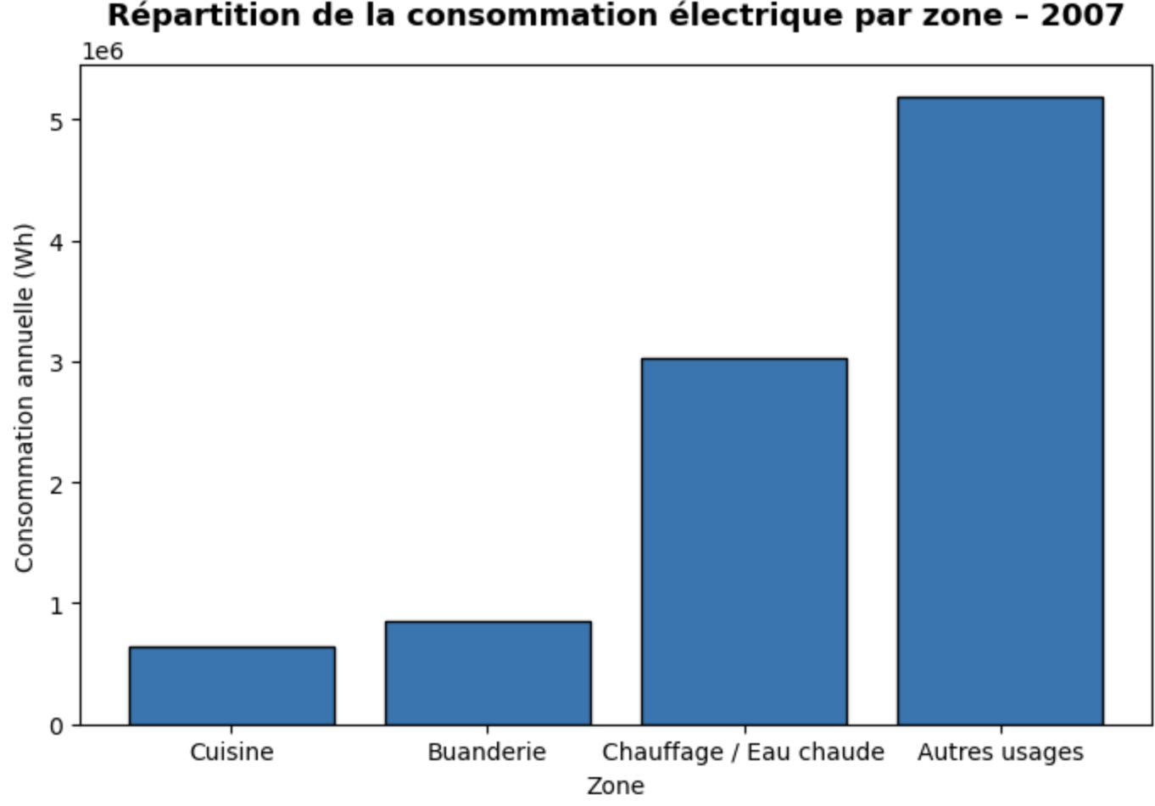

Figure 11: Repartition annuelle de la consommation electrique par zone - 2007

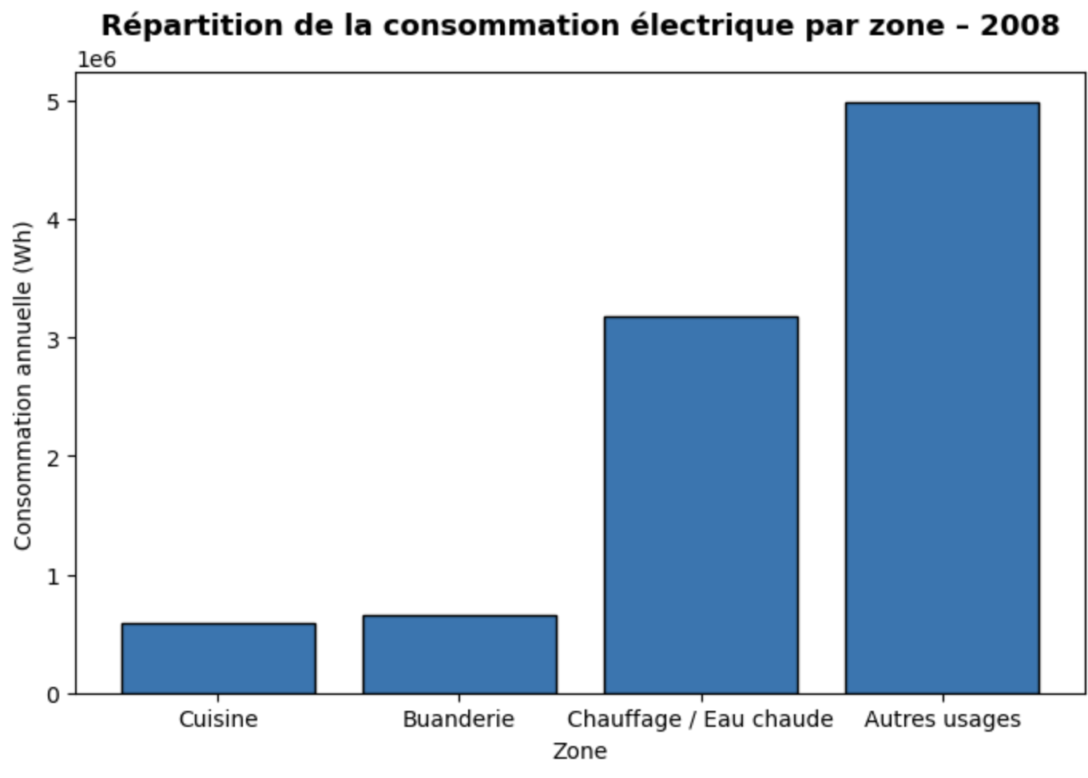

Figure 12:Repartition annuelle de la consommation electrique par zone - 2008

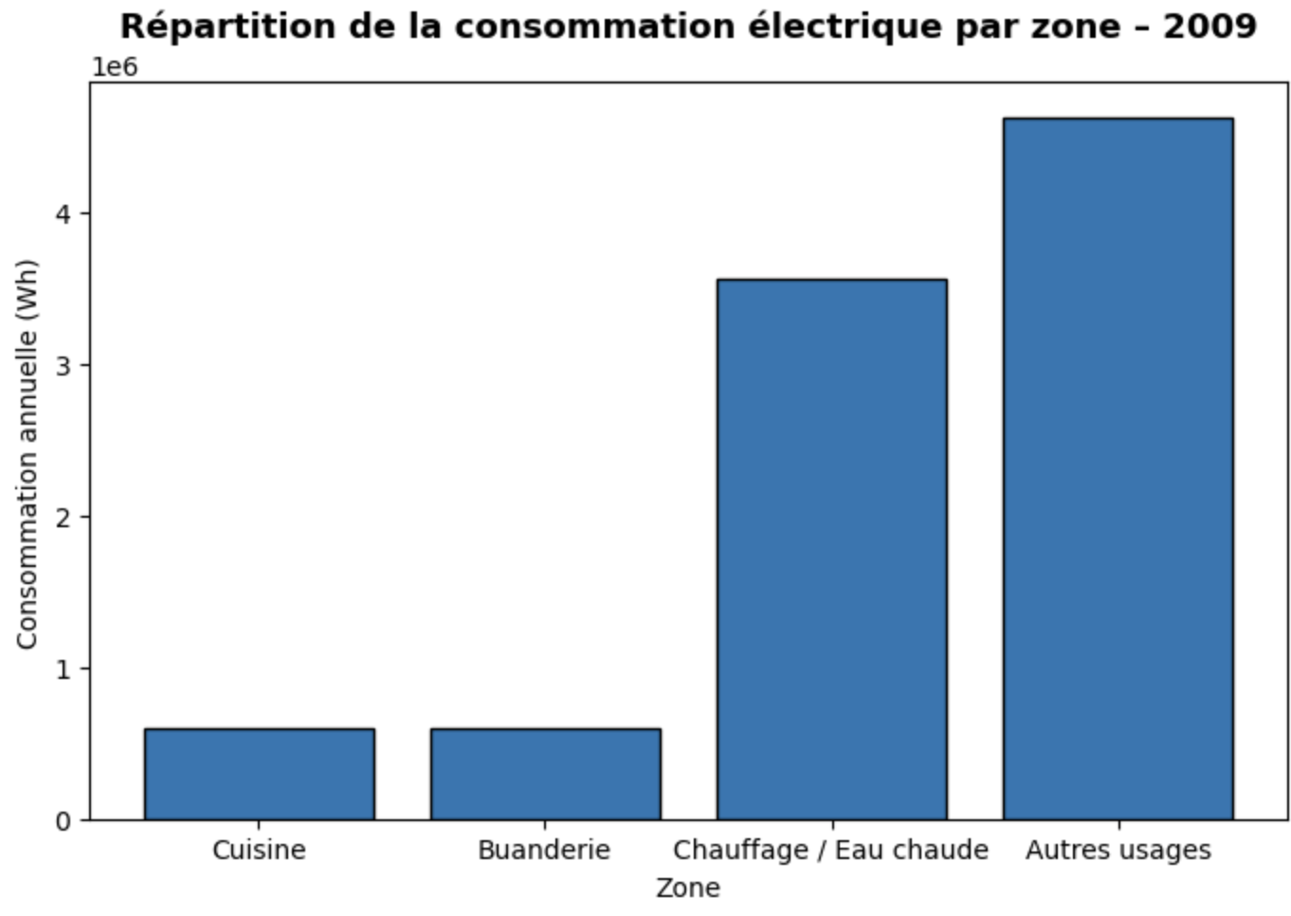Figure 13: Repartition annuelle de la consommation electrique par zone - 2009

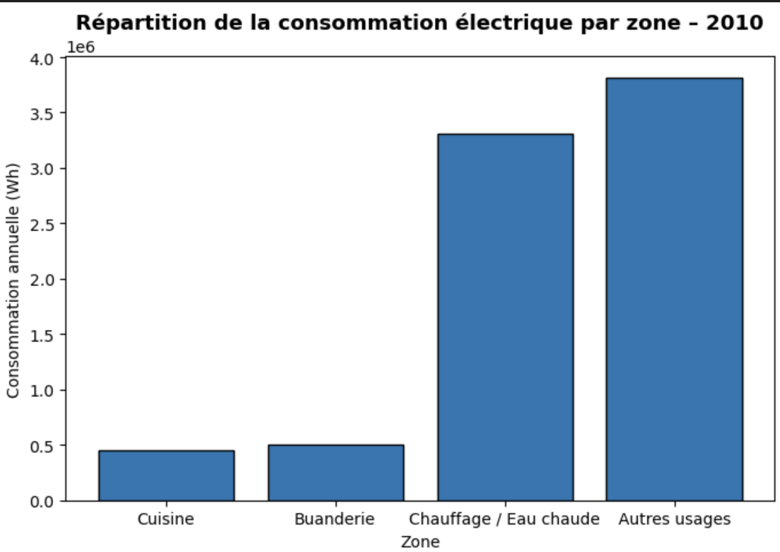

Figure 14: Repartition annuelle de la consommation electrique par zone - 2010

CONCLUSION

Ce projet a permis de démontrer l’intérêt de l’analyse de données appliquée à la consommation énergétique résidentielle. À partir d’un jeu de données réel et volumineux, nous avons pu identifier des patterns de consommation, détecter des anomalies et analyser l’évolution des comportements sur plusieurs années.
Les principales recommandations formulées sont :
- Informer les occupants sur les deux pics majeurs identifiés : le matin (7h-8h) et le soir (19h-21h)
- La catégorie autres usages étant la plus énergivore et la moins détaillée , nous recommandons d'installer des sous-compteurs supplémentaires pour identifier précisément quels appareils contribuent à cette consommation élevée.
- Le chauffage et l'eau chaude représentant le deuxième poste de consommation, particulièrement en hiver , une vérification de l'isolation du logement et de l'entretien du chauffe-eau est préconisée pour réduire les besoins thermiques constants.
—----------------

Remarque a la soutenances
plan de a presentation
numero de la page
slide surcharger (trop de texte dans les slides)
On aurais puis donner plus de detaille graphique sur autres variables
Voir la distribution des variables manquantes

Bibliographie

Prof. LAMRANI ALAOUI (2025). Fondements de la Datascience.

Webographie

Coursera. IBM Qu'est-ce que la science des données ?
Coursera. IBM Outils pour la Science des Données
Coursera. IBM Méthodologie de la science des données
Coursera. IBM Python pour la science des données, l'IA et le développement
https://www.territoire-energie.com/article/orages-190-000-coupures-delectricite/
https://www.edf.fr/

